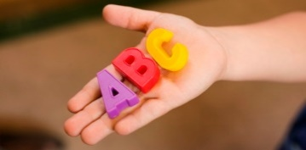
«Игры, способствующие запоминанию букв»

Для ребенка три десятка букв - все равно, что для взрослого китайская грамота. По крайней мере, такое сравнение нашли французские психологи. Да, выучить все буквы ребенку нелегко. Однако он легко сделает это играючи. Итак, как нам помочь детям быстрей запомнить буквы?
Способов очень много, это учим буквы ассоциативным методом, эстетическим методом, это и с помощью ноутбуков или компьютерных игр. Но так как у 78 % людей зрительное восприятие развито лучше слухового, самый частый способ, это наглядный способ. Важно сделайте так, чтобы буквы были все время на виду у ребенка.
Важно помнить важные правила!!!
1.На первоначальном этапе запоминания букв лучше не углубляться в понятия «звук- буква». Нужно говорить о буквах, произнося их звуками: не «бэ», а «б», не «эр», а «р». При этом произносить их быстро и кратко. Так ребенок быстрее овладеет навыком слияния звуков (букв) в слоги.
При изучении букв не нужно использовать азбуки, в которых буква подкреплена только одной картинкой, так как при узнавании буквы ребенок сначала вспоминает картинку, а потом уже название буквы, а иногда и только картинку. Придумывая с ребенком слова с заданного звука, называйте несколько слов, а не одно, чтобы буква не ассоциировалась у него с каким-либо определенным предметом. 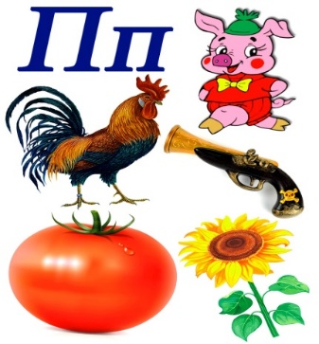 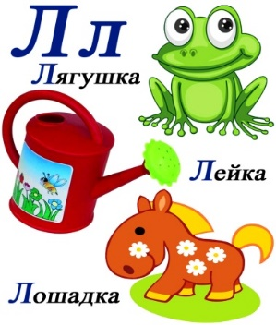 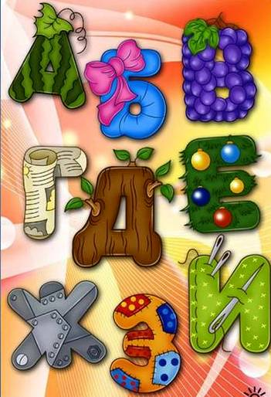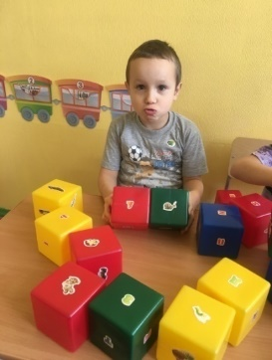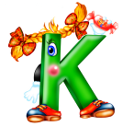
2.Тренироваться выделять первый звук в слове лучше начинать со слов, где гласные «а», «о», «у», «э» в начале и под ударением (Аист, Ослик, Утка, Эхо и так далее), после можно попробовать выделять согласные, не участвующие в слоге-слиянии (к-рот , т-рактор и т. п.).
Знакомство детей с буквой
- На кого (что) похожа эта буква? (для лучшего усвоения соотносим с какими-либо изображениями)
- Чья это буква? (м – мамина, п- папина, ж-Женина)
- Согласная или гласная.
- Охарактеризуй букву (печатная маленькая). В какую сторону она повернута? Сколько палочек в букве?
Выучили букву, переходим к закрепляющим играм (т.к. у детей с ОНР память кратковременная), требуются неоднократные повторения.

Игры для закрепления букв.

- Выложить букву из любого материала: шнурков, ленточек, проволоки, счетных палочек, мозаики, бусинки, пуговок, спичек, камушков, карандашей, лего, кубики. А еще можно слепить из пластилина, соленого теста. Вырежи из бумаги букву.

- Нарисовать пальчиком и гуашью по бумаге или по крупе, рассыпанной на подносе тонким слоем. Раскрась, обведи букву по точкам или заштриховать букву. Напечатай букву мокрым пальчиком, кисточкой.
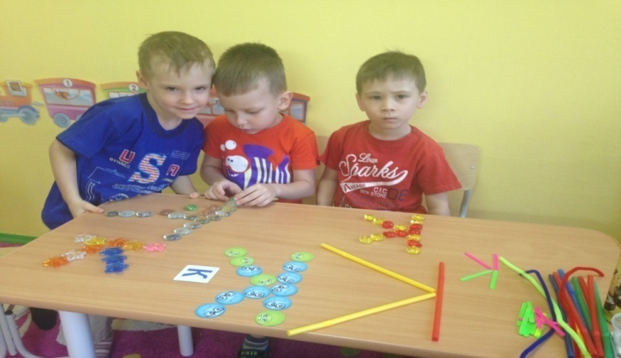
Игра «Покажи букву»
- Изобразить заданные буквы с помощью пальчиков, ладошек и всего тела.

Пальчиковая азбука - развивает пространственные представления, зрительный анализ и синтез, мелкую моторику и конструктивный праксис.

Игра «Сюрприз».
Определи на ощупь, какая буква в руках, положи её так, чтобы она отражала верное написание. Например: магнитные буквы.
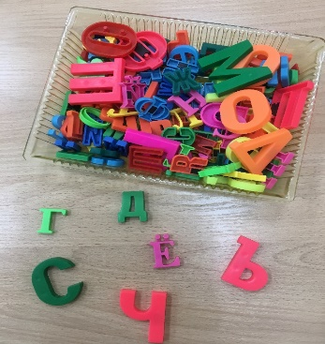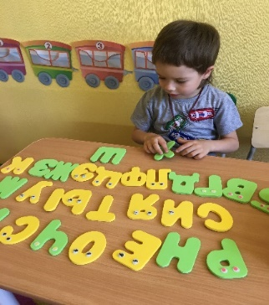
Игра «Архитектор»
Приготовить карточки из бумаги и на каждой, карандашом нарисовать контур буквы, а ребенок пусть ее раскрасит. Каждую карточку разрезать на 2-4 части, и перемешать, а ребенка попросить сложить букву и назвать ее.

Игра «Дорисуй букву»
Для каждой буквы создается образ. Например, букве «А» дорисуем трубу, двери, окно — получится «дом». Буквы должны быть крупные.

Игра «Сложи букву»
Собрать букву из картинок, которые начинаются на эту букву.
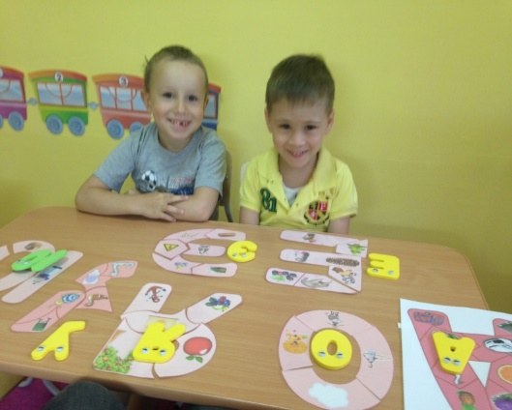
Игра «Сыщик» Предложите ребенку найти и подчеркнуть (обвести кружком) определенную букву в тексте. Можно использовать для этой игры ненужные газеты, рекламные листы. Шрифт должен быть крупным!
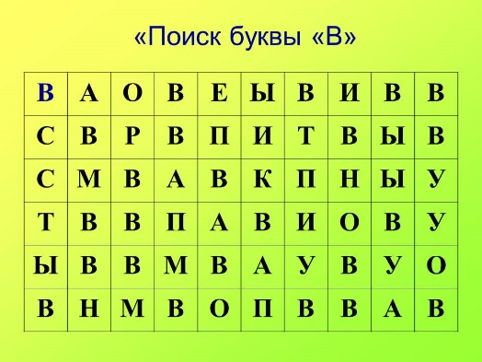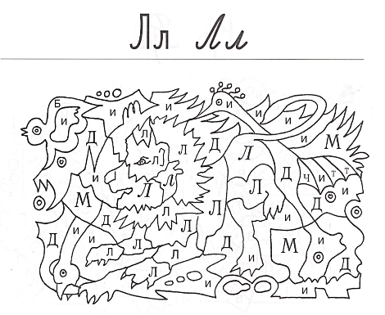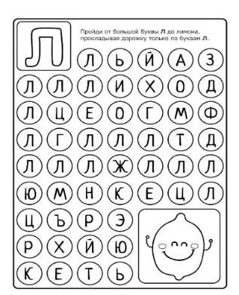
Игра «Алфавитный дартс» Повесить на стену плакат – азбуку. Бросая небольшой мячик в определенную букву, назвать ее.

Игра «Реконструированные буквы».
- Добавить количество элементов. Например: из буквы И сделать Й, из У – Х.
- Убрать элемент. Например: из буквы Щ сделать букву Ш, Е
- Из данного количества элементов. (из буквы П можно сделать букву Н, передвинув одну палочку).
- Реконструировать букву, изменяя пространственное расположение элементов букв: Р-Ь.
- предложение ребенку построить букву по словесному указанию без образца или построить букву самостоятельно без зрительного образца;

«Учим буквы в стихах» (по материалам книги В.В.Волиной «Учимся, играя»): предлагаются графические изображения букв, обыгранные в стихах и представленные через простейшие ассоциации: зрительные, слуховые, тактильные и т.д.

Игра «Зеркало» Буквы модницы так любят смотреть в зеркало, что запутались.
Показать правильно изображенную букву среди правильно и зеркально изображенных.
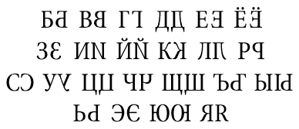
«ЧТО ЗА БУКВА?» Детям демонстрируют букву в разном положении, детям необходимо назвать её. Найти буквы, которые неправильно расположены в пространстве (перевёртыши).
- Выдели буквы, наложенные друг на друга.
- Определи заштрихованные буквы.
- Найди похожие буквы.
- Чем отличаются буквы? Сравни похожие буквы.
- Найди букву в геометрической фигуре.
- На фоне контурных изображений предметов найти "спрятавшиеся" буквы.
- Назвать или написать буквы, перечеркнутые дополнительными линиями.
- Предъявление букв разного шрифта А А А А а а

Игра «Отгадки»
Определение буквы:
- «написанной» на спине, на ладони, в воздухе (с закрытыми, открытыми глазами)
- которую можно выложить из 4 (Ш, Е, Ж, М, Й), из 3(И,А,П,Н,К), из 2 ( Т, Г, Х) палочек.

«ОДИНАКОВОЕ — РАЗНОЕ». Детям необходимо найти как можно больше одинаковых и различных элементов у двух-трех букв. (буквы «И» + «А»)
Общее:
— по 3 прямые палочки;
— есть прямые и наклонные палочки и т.д.; различия:
— наклон палочек и т.д.

Игра «Отгадай по описанию».
Б - палочка, справа внизу овал, а сверху - перекладина.
В - палочка, справа два овала, вверху и внизу.
Г - палочка, справа сверху — перекладина.
Д - почти прямоугольник, под ним - - перекладина на коротких ножках.
Ж - в середине — палочка, по бокам — лапки.
3 - два полуовала друг над другом, открытые слева.
К - палочка, справа — две подставки, направленные вверх и вниз.
Л - две палочки, одна из них с закруглением внизу, сверху — перекладина.
М - две палочки, наверху — сломанная перекладина.
Н - две палочки, в середине — перекладина.
П - две палочки, наверху — перекладина.
Р - палочка, справа наверху — овал.
С - полуовал, открытый справа.
Т - палочка, наверху по центру — перекладина.
Ф - палочка, в середине по бокам — полуовалы.
X - косой крест.
Ц - две палочки, внизу — перекладина, а справа — хвостик.
Ч - палочка, слева сверху — крючок, носик.
Щ - три палочки, внизу — перекладина, а справа — хвостик.
Ш — три палочки, внизу — перекладина (хвостика нет).
После того как дети выучили гласные буквы, и несколько согласных букв, уже можно переходить к слиянию букв в слоги. Можно использовать схемы по Жуковой.
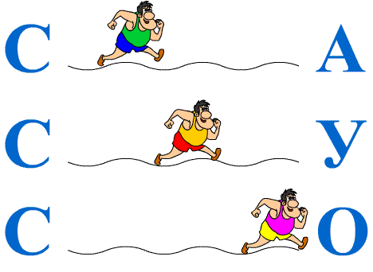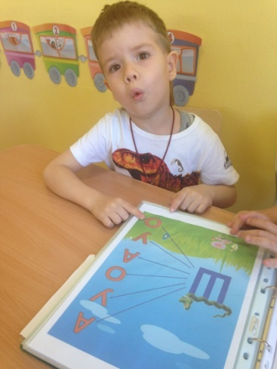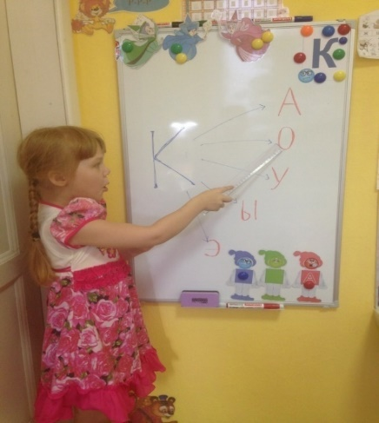
Занимательные игры со словами и буквами побуждают детей думать, рассуждать, искать, творить, у детей появляется интерес к познавательной деятельности.
Уважаемые родители, не превращайте обучение грамоте в школьный урок. Дошкольники должны получать знания об окружающем мире только в игровой форме. Радуйтесь успеху ребенка и помогайте преодолеть трудности в обучении. Поверьте, от нас зависит, захотят наши дети пойти в первый класс или нет.

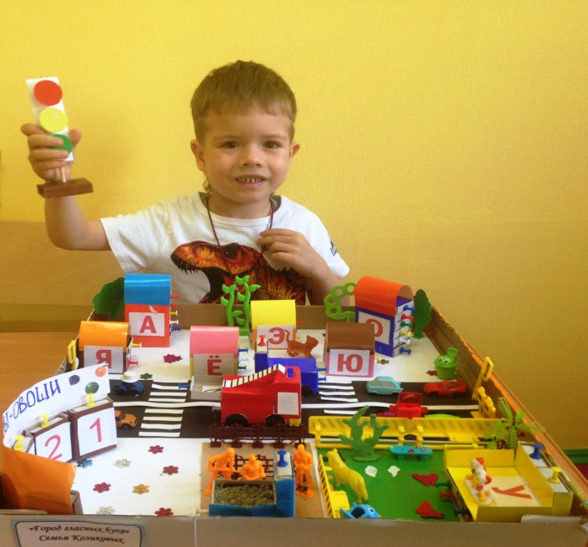

Подготовил учитель-логопед: Терёхина Е.А.

